课后作业
环境：Python 3 + OpenCV
基础作业
1.1 运行课堂 Demo，描述处理流程
运行课程提供的 demo.py（任选一张图），观察每一步弹出的窗口，用自己的话描述以下每个步骤分别做了什么、输出的图像长什么样：
- Step 0：读图
- Step 1：RGB 通道拆分
- Step 2：转 HSV 并拆通道
- Step 3：高斯滤波
- Step 4：HSV 阈值分割（mask）
- Step 5：形态学处理
- Step 6：轮廓提取与质心输出
每步用 2-3 句话描述即可，并截图保留各步的输出窗口（或 outputs/ 中对应的保存图）。
1.2 代码结构分析
阅读 demo.py，回答以下问题：
- cv2.split(img) 返回的三个通道顺序是什么？
- cv2.inRange(hsv, HSV_LOWER, HSV_UPPER) 的返回值是什么数据类型？其中"前景像素"的值是多少、"背景像素"的值是多少？
- cv2.moments(c) 返回的 m["m00"] 物理上代表什么？
  - 质心公式 c_x = M_{10} / M_{00}，其中 M_{10} 的含义是什么？
  - 代码中为什么要先检查 if m["m00"]，不检查会有什么风险？
- step5_morphology 中，先做开运算（open）再做闭运算（close），如果顺序反过来，先 close 再 open，会有什么不同效果？可以自行选取一些足球照片并结合 mask 图说明。
1.3 颜色空间与滤波方法拓展
- 课堂只用了 RGB 和 HSV 两种颜色空间。请查阅资料，再列出至少 3 种颜色空间，并对每种简述：
  - 三个通道各代表什么含义
  - 与 RGB 和 HSV 相比，它在什么场景下更有优势
- 课堂只讲解了高斯滤波和中值滤波。请查阅资料，再列出至少 3 种滤波方法，并说明：
  - 这些滤波方法的核心思想是什么
  - 它适合处理什么类型的噪声或图像
1.4 Aelos 视觉回传基本使用
- 使用 Aelos 机器人进行视觉识别，至少能够识别一种颜色；
- 分析 Aelos 自带的视觉回传功能是如何实现的，与课程讲解的图像处理流程相比，有哪些异同；
- 让机器人在识别到指定颜色后执行一个自定义动作，提交识别流程截图与动作执行效果截图。
1.5 SMART 基础功能探索
- 阅读并完成 SMART 基础使用教程；
- 在教程基础上，自行实现至少一个额外功能（如传感器读取、设计一个自动化流程等，类型不限）；
- 简要说明你为什么选择这个功能、实现过程中遇到了什么问题，提交使用流程说明及效果照片或截图。
基础作业提交要求
整理为 一份 PDF，包含：
- 1.1 各步截图（每步一张，共 7 张）及文字描述
- 1.2 四道代码分析题的回答
- 1.3 两道拓展知识题的回答
- 1.4 Aelos 视觉识别调试截图、动作执行效果截图，及与课程流程的对比分析
- 1.5 额外功能说明及效果截图

Answers：
1.1运行课堂Demo，描述处理流程
- Step 0：读图
调用cv2.imread读入图片, OpenCV默认解码成BGR三通道的uint8数组(H×W×3)。此步打印图像尺寸并作为后续每一步输入。
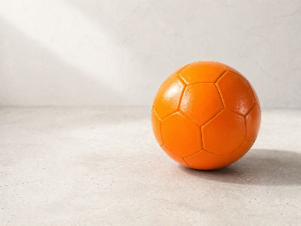
- Step 1：RGB通道拆分
用cv2.split把BGR图拆成B、G、R三幅单通道灰度图。
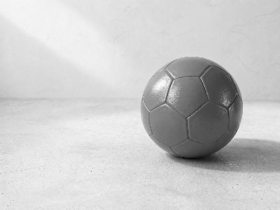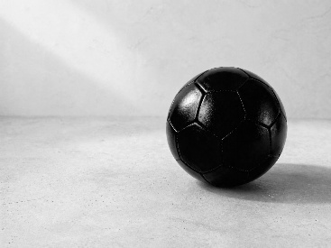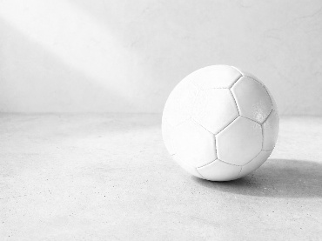
- Step 2：转HSV并拆通道
通过cv2.cvtColor(...,COLOR_BGR2HSV)把图像换到HSV空间。
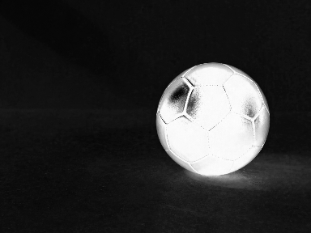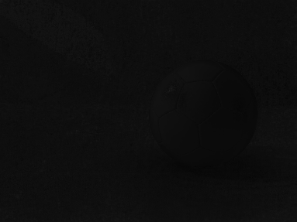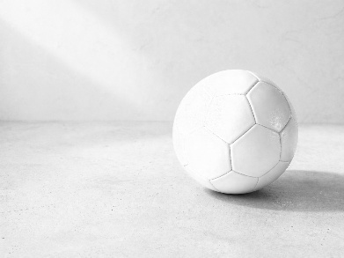
- Step 3：高斯滤波
对BGR图做5×5高斯模糊，把孤立的椒盐噪点和边缘锯齿平滑掉。平均像素差1.06。
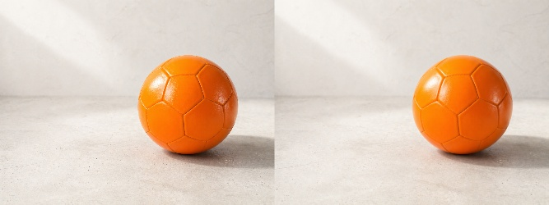
- Step 4：HSV阈值分割（mask）
调用cv2.inRange(hsv, HSV_LOWER, HSV_UPPER)检查每个像素的HSV是否落在设定区间内，命中返回255，否则为0，得到一张二值mask图像。
可以看到球的位置变成了白色团块，背景全部为黑。mask 前景像素: 206060 (13.10%)。
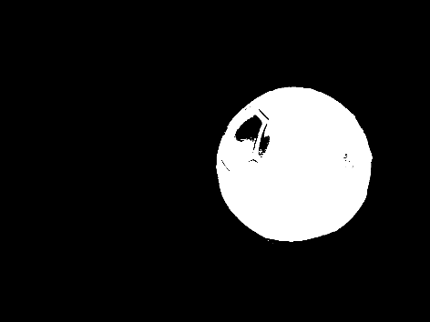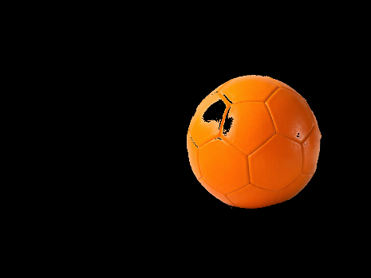
- Step5：形态学处理
先用9×9的椭圆结构算子对二值mask图像做开运算，去掉孤立噪点，再用同样的算子做闭运算，把球内部的小黑洞填上。
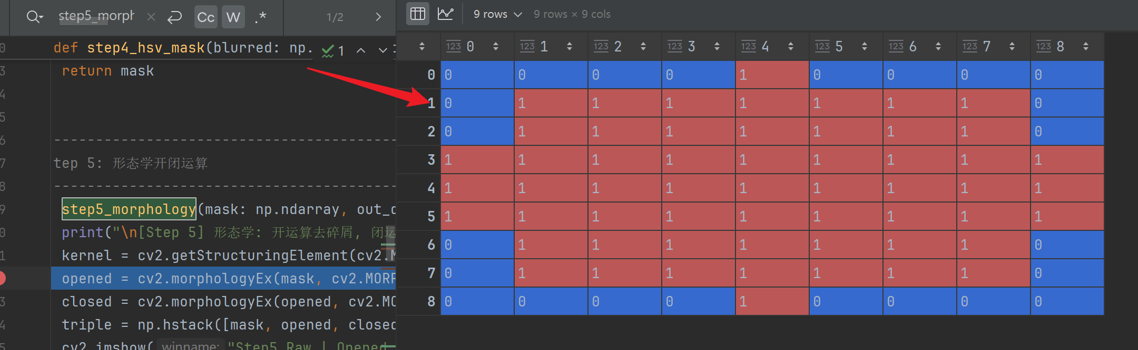
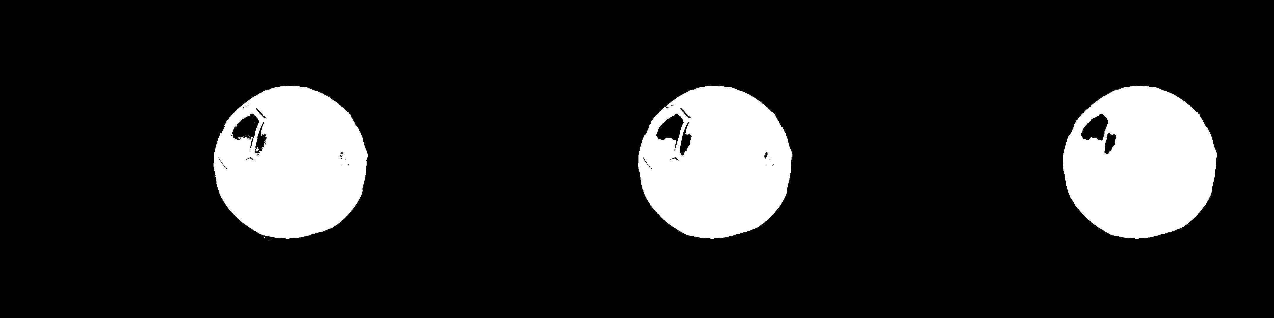
- Step6：轮廓提取与质心输出
用cv2.findContours在mask图像上找最外层轮廓，取面积最大的那条，再调用cv2.boundingRect获取最小包围矩形，调用cv2.moments计算几何矩并由m10/m00、m01/m00得到质心(cx，cy)，最后在原图上画bbox和质心位置。
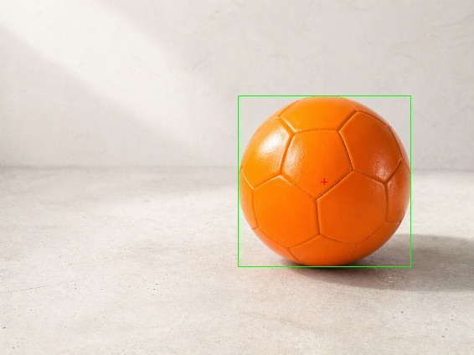
1.2代码结构分析
- cv2.split(img)返回的三个通道顺序是什么？
三个通道顺序：B、G、R
- cv2.inRange(hsv,HSV_LOWER,HSV_UPPER)的返回值是什么数据类型？其中"前景像素"的值是多少、"背景像素"的值是多少？
返回值类型为numpy.ndarray（二值图），"前景像素"的值为255，"背景像素"的值为0。
- cv2.moments(c)返回的m["m00"]物理上代表什么？质心公式c_x=M_{10}/M_{00}，其中M_{10}的含义是什么？代码中为什么要先检查if m["m00"]，不检查会有什么风险？
m["m00"]是轮廓的零阶矩，几何意义指该轮廓覆盖的像素面积，若二值化后值为1也就是指像素值为1 的个数。
M_{10}是一阶矩，即所有前景像素的x坐标之和。M_{10}/M_{00}得到的就是质心的横坐标c_x（同理c_y）。
当筛出的轮廓恰好为单点/单条直线时面积可能为0。若不检查直接做除法会触发ZeroDivisionError，所以使用 if m["m00"]预先判断。
- step5_morphology中，先做开运算（open）再做闭运算（close），如果顺序反过来，先close再open，会有什么不同效果？可以自行选取一些足球照片并结合mask图说明。
以02_ball_floor_bg.png为例，实验得到如下前景个数统计，
（1）先做开运算（open）再做闭运算（close）：
前景 raw=206060 opened=205390 closed=206396

（2）先做闭运算（close）再做开运算（open）：
前景 raw=206060 opened=207551 closed=207653
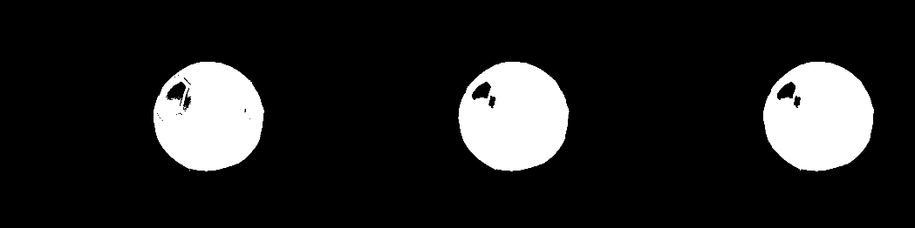
先闭后开获取的前景像素数207551，先开后闭获取的前景像素数206396，相比较下，先闭后开获取的前景像素数更多。
1.3颜色空间与滤波方法拓展
- 课堂只用了 RGB 和 HSV 两种颜色空间。请查阅资料，再列出至少 3 种颜色空间，并对每种简述：
  - 三个通道各代表什么含义
  - 与 RGB 和 HSV 相比，它在什么场景下更有优势
- Lab (CIELAB) 空间
L表示亮度(0黑-100白)，a表示绿(-)到红(+)的色度，b表示蓝(-)到黄(+)的色度。
相比RGB/HSV，Lab把亮度与颜色完全解耦，而且色度通道近似感知均匀(颜色距离更接近人眼差异)，因此在做“颜色相似度检索”、“针对光照变化做颜色分割”往往比HSV更稳。
- YCbCr (YUV) 空间
Y是亮度信号，Cr是R与Y的色差，Cb是B与Y的色差。
这是JPEG/视频编码使用的颜色空间，在“肤色检测”、“压缩域目标识别”中很常用。在Cr-Cb平面上人脸肤色范围非常集中，比直接在RGB上做阈值分割鲁棒得多。
- HLS空间
H表示色相，L是亮度（0黑-1白），S是饱和度。
与HSV的区别在于HLS的L把白/黑也当作“亮度极端”对称分布，在车道线检测里常用，白线在L通道靠近1，黄线在H通道值小、S通道值高，用HLS切分比HSV略稳。
- 课堂只讲解了高斯滤波和中值滤波。请查阅资料，再列出至少 3 种滤波方法，并说明：
  - 这些滤波方法的核心思想是什么
  - 它适合处理什么类型的噪声或图像
- 双边滤波cv2.bilateralFilter
核心思想是在空间域加权的基础上再乘上“值域差”的高斯权重，距离近且强度也接近的像素权重才大，可以做到平滑同质区域、保留边缘。
适合处理需要去噪的同时不糊化轮廓的场景，比如人脸美化、HDR预处理、辅助分割，代价是计算量比高斯大很多，不适合实时。
- 均值/方框滤波cv2.blur/cv2.boxFilter
核心思想是用核内所有像素的算术平均代替中心像素，是最朴素的线性低通滤波。
适用于仅含轻度高斯白噪声且对边缘锐度无要求的场合。它的优点是实现极快。
- Sobel/Scharr等导数滤波
核心思想是用方向导数核提取图像的梯度强度，不是去噪而是“凸显边缘”。
适用于边缘检测、纹理特征提取的前置。
1.4 Aelos 视觉回传基本使用
- 使用 Aelos 机器人进行视觉识别，至少能够识别一种颜色；
（1）视觉识别调试截图
- 分析 Aelos 自带的视觉回传功能是如何实现的，与课程讲解的图像处理流程相比，有哪些异同；
（1）视觉回传对比分析
- 让机器人在识别到指定颜色后执行一个自定义动作，提交识别流程截图与动作执行效果截图。
（1）识别流程截图
（2）动作执行效果截图
1.5 SMART 基础功能探索
- 阅读并完成 SMART 基础使用教程；
- 在教程基础上，自行实现至少一个额外功能（如传感器读取、设计一个自动化流程等，类型不限）；
- 简要说明你为什么选择这个功能、实现过程中遇到了什么问题，提交使用流程说明及效果照片或截图。
（1）额外功能说明
（2）效果截图
注：以上Aelos部分实验因时间紧迫未全部完成，通过链接方式后续更新。

